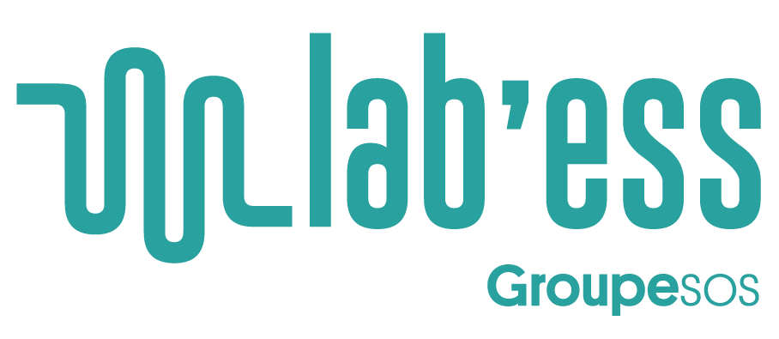
PRESTATION DE SERVICE
FORMATION EN INTELLIGENCE ARTIFICIELLE POUR LES OSC DU PROJET « TA’ZIZ »
Avril 2026
Termes de références
Par le Lab’ess - Laboratoire de l’économie sociale et solidaire – www.labess.tn
Membre du réseau international GROUPE SOS Pulse
- CONTEXTE

Le Lab’ess, le laboratoire de l’économie social et solidaire
Fondé en 2012 dans le sillage de la révolution du jasmin, le Lab’ess est une association tunisienne, acteur du secteur de l’économie sociale et solidaire (ESS). Il s’est donné pour missions de sensibiliser, accompagner et financer celles et ceux qui entreprennent en faveur de l’intérêt général, missions auxquelles s’est ajoutée une dimension de plaidoyer en 2020 avec la co-création du collectif #tounessolidaire.
Présent à Tunis, au sein de son espace de travail collaboratif, dans les gouvernorats et également dans les pays de la région MENA, le Lab’ess a su évoluer et s’adapter à son contexte pour agir toujours plus efficacement auprès des actrices et acteurs du changement et démultiplier son impact.

Ta’ziz -Pérennité et autonomisation de la Société Civile tunisienne
Ta’ziz est une initiative dynamique née de la volonté de renforcer et autonomiser les organisations de la société civile en Tunisie. Dirigé par le Lab’ess et El Kawakibi Democracy Transition Center, avec le soutien financier de la Délégation de l'Union Européenne, Ta’ziz s'engage à accompagner les OSC tunisiennes vers une plus grande pérennité et efficacité.
Avec plus de 10 ans d'expérience dans le domaine, notre consortium vise à résoudre les défis concrets auxquels font face les OSC, notamment le manque d'ancrage territorial et les difficultés financières. En collaborant avec des partenaires tels qu'Oxfam en Tunisie et We Love Sousse, nous couvrons les gouvernorats du Grand Tunis, Zaghouan, Sousse et Nabeul sur une période de 3 ans de Décembre 2023 jusqu’à Novembre 2026.
Ta’ziz offre un programme d'accompagnement sur mesure pour aider les OSC à élaborer des stratégies à long terme, à renforcer leurs capacités structurelles, et à développer des activités économiquement viables. Notre objectif ultime est de favoriser un environnement propice à un engagement accru de la société civile dans le développement inclusif et la bonne gouvernance en Tunisie. Les principales activités sont :
- Un programme d’accompagnement sur mesure par module (Coaching, formation et accompagnement individuel …)
- 6 évènements de networking et mise en réseau
- Financement : 196 000 euros de fonds pour les OSC
Le projet vise également à renforcer leur capacité à s'engager dans des activités socio-économiques et à atteindre une autonomie financière en renforçant leurs capacités structurelles et leur résilience, notamment économique. En adoptant une approche axée sur le genre et les droits humains, le projet aspire à être efficace, inclusif et durable.
- Contexte DE LA MISSION
Dans le cadre du projet Ta’ziz, visant le renforcement des capacités des organisations de la société civile (OSC) tunisiennes et leur accompagnement vers une meilleure structuration et le développement de leurs activités génératrices de revenus (AGR), il apparaît essentiel d’intégrer les évolutions technologiques récentes dans les pratiques professionnelles des bénéficiaires.

L’émergence des outils d’intelligence artificielle (IA) constitue aujourd’hui une opportunité majeure pour améliorer la performance des OSC, notamment en matière de :
- Structuration et rédaction de projets,
- Gestion et planification des activités,
- Elaboration de budgets,
- Production de rapports,
- Communication et valorisation des actions.
Cependant, ces outils restent encore peu maîtrisés par les OSC, qui ne disposent pas toujours des méthodes et des usages adaptés pour les intégrer efficacement dans leur fonctionnement quotidien.
Dans ce contexte, le projet Ta’ziz souhaite mettre en place une formation pratique et opérationnelle permettant aux OSC de s’approprier les outils d’IA et de les mobiliser comme levier d’amélioration de leurs pratiques.
- objectifs GENERAUX DE LA MISSION
L’objectif général de la mission sera de renforcer les capacités des OSC bénéficiaires du projet Ta’ziz à intégrer l’intelligence artificielle dans leurs pratiques quotidiennes, afin d’améliorer leur efficacité opérationnelle, la qualité de leurs livrables et leur capacité à développer et structurer leurs projets.
- Objectifs spécifiques
Les objectifs spécifiques de la mission sont de :
- Comprendre les principes fondamentaux de l’intelligence artificielle et ses limites ;
- Utiliser des outils d’IA pour améliorer la rédaction de documents professionnels (notes conceptuelles, projets, rapports, correspondances) ;
- Structurer et concevoir des projets à l’aide de l’IA ;
- Élaborer des budgets simples et cohérents avec l’appui d’outils d’IA ;
- Produire des présentations et supports de communication professionnels ;
- Intégrer l’IA dans leur organisation de travail afin d’optimiser leur temps et leurs processus internes.
- Description de la mission
La formation devra être conçue comme un dispositif d’apprentissage appliqué, visant une transformation concrète des pratiques des OSC.
L’intelligence artificielle sera abordée comme un outil au service des activités des OSC, et non comme une finalité technique.
L’approche devra reposer sur :
- Une forte orientation pratique (minimum 60 à 70 % du temps),
- Une alternance entre cas d’usage communs et application directe aux contextes des participants,
- Un apprentissage progressif allant de la compréhension à la production,
- Une implication active des participants à travers des exercices et travaux appliqués.
- Public cible
- 27 organisations de la société civile bénéficiaires du projet Ta’ziz ;
- 2 représentants par organisation (soit un total de 54 participant.e.s).

Les participant.e.s pourront inclure :
- Chargé.e.s de projets,
- Responsables associatifs,
- Responsables administratifs et financiers,
- Chargé.e.s de communication.

Aucune compétence technique préalable en intelligence artificielle n’est requise.

Contenu et structuration attendus
Le prestataire devra proposer un programme structuré autour d’un parcours progressif incluant les étapes suivantes :

- Démystification et prise en main des outils d’IA;
- Cas d’usage appliqués aux activités des OSC;
- Application sur des projets réels des OSC;
- Production et valorisation;

- Resultats attendus
À l’issue de la formation :
- Les participant.e.s maîtrisent les usages pratiques de l’IA dans leurs activités quotidiennes ;
- Les OSC améliorent la qualité de leurs livrables (projets, rapports, supports de communication) ;
- Les participant.e.s développent des méthodes de travail plus efficaces ;
- Les OSC renforcent leur capacité à structurer des projets et à mobiliser des financements.

Durée
La durée de la mission sera comprise entre les mois de mai 2026 et octobre 2026 sauf août 2026. Soit une cohorte par mois.

Langue de l’accompagnement
La prestation devra se faire en français et en arabe (dialecte tunisien). Les supports de formation devront être déclinés si possible en français.

Lieu :
Au Grand Tunis, dans le local du Lab’ess (5 Rue de Touraine, Belvédère 1002- Tunis).

Livrables
Livrables du prestataire :
- Supports de formation (présentations, exercices, guides pratiques)
- Études de cas adaptées au contexte des OSC
- Rapport de formation incluant :
  - Déroulement des sessions
  - Liste des participant.e.s
  - Evaluation globale
  - Recommandations
Livrables des participants (obligatoires) :
Chaque organisation devra produire, à l’issue de la formation :
- Une note conceptuelle ou un projet structuré ;
- Un mini budget associé ;
- Une présentation synthétique (pitch ou support visuel).
Modalités d’évaluation :
- Évaluation des acquis à travers les exercices pratiques ;
- Évaluation à chaud de la formation par les participant.e.s ;
- Appréciation qualitative des livrables produits.
- Profil de l’expert·e
L’expert·e devra répondre aux critères suivants :
- D’une expérience confirmée en formation pour adultes ;
- D’une expertise pertinente dans l’utilisation des outils d’intelligence artificielle ;
- D’une expérience de travail avec des organisations de la société civile ou des structures de développement ;
- D’une capacité à animer des formations interactives et orientées pratique ;
- D’une approche pédagogique favorisant l’autonomie des participant.e.s.
- Excellentes capacités pédagogiques, de communication et de facilitation ;
- La maîtrise du français et de l’arabe est exigée ;
- dossiers de candidature
Les dossiers de candidature devront obligatoirement comporter les éléments suivants :
- Le CV du/des prestataire.s mettant en évidence les qualifications et expériences pertinentes dans les champs couverts par la mission, avec les références professionnelles pour des missions similaires ;
- Une offre financière intégrant tous les coûts de la prestation. La proposition financière devra être en HT et en TTC au nom de Groupe SOS Pulse Tunisie – Projet Ta’ziz.
- Un dossier administratif qui contient la Patente, RNE et l’agrégation du cabinet de formation.
- Elle devra également être signé, paraphé, daté et cacheté.
La facture finale sera établie sur la base des jours d’accompagnement réellement effectués, qui peuvent être supérieurs ou inférieurs à cette estimation.

Grille d’évaluation DES DOSSIERS DE CANDIDATURES :
Les dossiers de candidatures seront évalués sur la base de la grille suivante :
- 30% de la note d’évaluation portera sur l'offre technique ;
- 30% de la note d’évaluation portera sur le/les CVs ;
- 25% de la note d’évaluation portera sur l’offre financière ;
- 15% de la note d’évaluation portera sur la modalité de paiement.

Soumission des dossiers
Les dossiers de candidatures doivent être envoyés avant le 30/04/2026 par e-mail à l’adresse suivante : taziz@labess.tn

